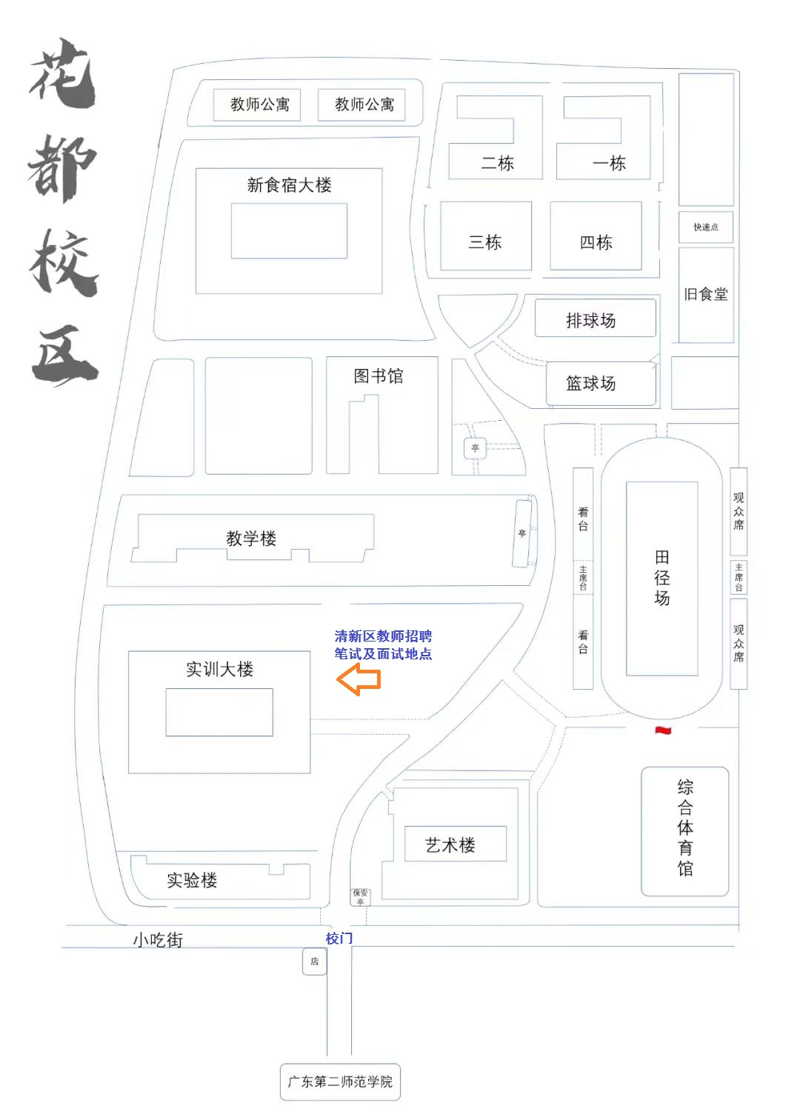

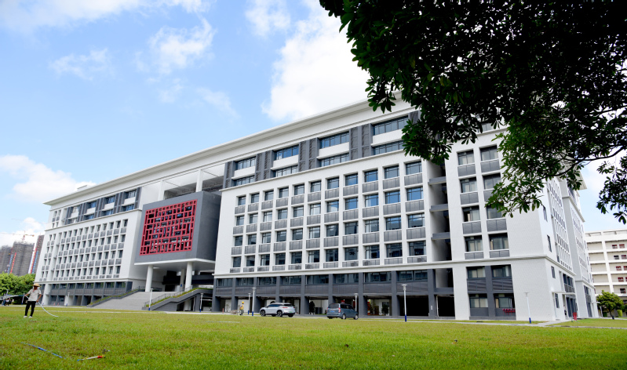

笔试及面试地点：广东第二师范学院（花都校区）实训楼。

